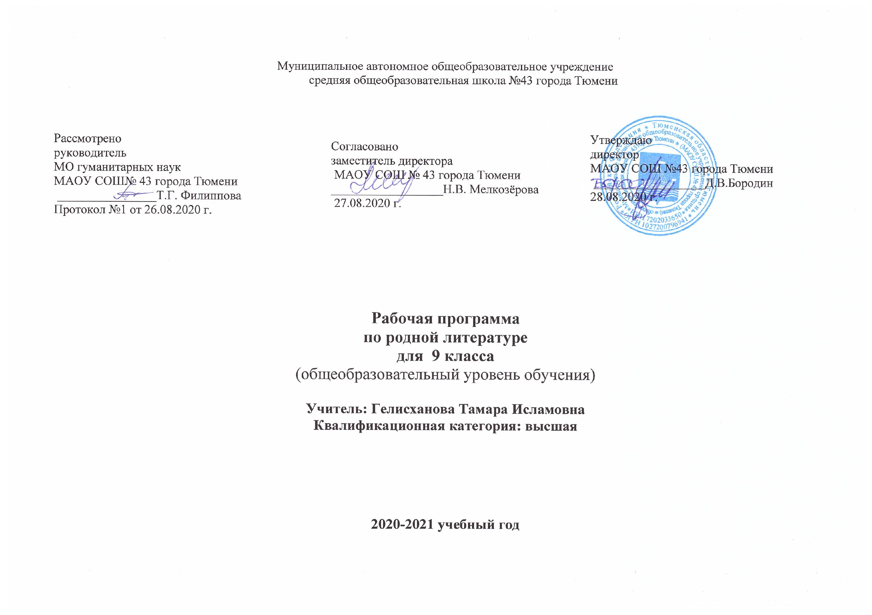
Пояснительная записка
Родная литература – один из предметов цикла краеведческих дисциплин. Интерес к изучению культурной жизни отдельных областей России обусловлен потребностями формирования творчески и социально активной личности. Для Тюменской области эта проблема более актуальна, так как её решением является условием воспитания гражданина края.
Цель курса: формирование системы мировоззрения учащихся 9 классов на основе приобщения их к художественной культуре коренных народов Тюменской области, как носителей традиций региона.
Задачи:
- Формировать представления об особенностях художественной культуры и истоков литературного творчества коренных народов региона
- Содействовать межпредметной организации знаний и умений школьников
- Создать условия для совершенствования ключевых компетенций учащихся
- Обучать приемам и методам научного исследования через поисково-исследовательскую деятельность
- Воспитывать сознательное отношение к литературным богатствам родной земли
- Содействовать самоопределению личности в выборе способа получения дальнейшего образования.
Общая характеристика предмета.
Рабочая программа состоит из пояснительной записки, общей характеристики элективного курса, описание места курса в учебном плане, личностные, метапредметные и предметные результаты освоения предмета, содержание учебного курса, тематического планирования, учебно-методического и материально-технического обеспечения образовательного процесса.
Обучающиеся 7,8 классов имеют различные учебные возможности. С учетом уровневой специфики классов выстроена система учебных занятий.
Программа составлена на основе содержания общего образования и Требований к результатам общего образования, представленных в Федеральном государственном образовательном стандарте второго поколения, включает в себя материалы, не содержащиеся в базовых программах, тем самым расширяет, углубляет знания учащихся по литературе. Но уровень эффективности традиционных уроков литературы недостаточен для решения задач. При всех достоинствах современных программ по литературе ни в одной не содержится рекомендаций изучения литературного краеведения в средних классах. Курс неразрывно связан с учебными предметами «Литература» , «Русский язык», «История», «Искусство».
Актуальность данной программы заключается в том, что реализация регионального компонента способствует развитию новых знаний учащихся о фольклоре, литературе родного края, помогает развивать понимание исторической преемственности поколений, важность сохранения, распространения и развития национальной культуры, воспитание бережного отношения к языку, способствует духовно-нравственному развитию личности.
На уроках используются различные виды и формы занятий (экскурсии, фольклорные экспедиции, литературные уроки-концерты, литературно-краеведческие мероприятия (викторины, олимпиады, концерты, конкурсы, вечера), чтение и анализ литературных произведений, беседы).
Приемы и методы: групповые, индивидуальные, личностно-ориентированные
Структура программы формируется преимущественно по хронологическому принципу: от произведений прошлых лет к современности. Программа разработана руководствуясь следующими принципами: научность содержания, доступность для учащихся с учетом особенностей психологической и эмоциональной сфер личности, интеграции знаний, полученных за предшествующий период обучения. При реализации программы учитывается индивидуальный подход, доступность, целенаправленность, реалистичность, преемственность, результативность.

Описание места предмета.
8 класс - 17 часов в год.
Классы: 9 Б, 9 Д
Учитель: Гоменюк Л.В.
Содержание предмета.
Введение. Литература и традиции. Образ человека и его малой родины в произведениях сибирских писателей.
Искусства слова. Литература традиция. Юван Шесталов «Сибирь – земля моя» «Языческая поэма» « Идол» Стихотворения в прозе. Русская старина. Смысл жизни и назначение человека. Исторический фон произведений. Г. Махмут «Притча о родной и неродной крови», ю.Афанасьев «Две ели» (рассказ-быль) Ф.Селиванов «Хы! Или чурка с глазами» Сказка-притча. Д.Н.Маин-Сибиряк «Лебедь Хандыгая»
Литература 19 века. «Страна невольного изгнания». П.П.Ершов «Сузге» П.П.Ершов «Смерть Ермака» К.Рылеев «Дума» Пушкин «В Сибирь» А.И.Одоевский «струн вещих пламенные звуки» И.И.Пущин «Письма» М.С.Знаманский «Детство среди декабристов» Декабристы в Ялуторовске, декабристы в Тобольске Жанр воспоминаний. О.М.Балакшина «Воспоминания о декабристах в Сибири»
Литература 20 века. Реалистические традиции в литературе. К.Я.Лагунов «Красные петухи» А.Неркаги «Белый ягель» К.Тихомиров «Улицы детства» ( очерк) И.Ермаков «Богиня в шинели» В.Крапивин «Далеко, далеко от моря» «Белый шарик матроса Вильсона»Б. Сулейманов «Сибирские татары - кто мы?» Р.Гольдберг «Мертвая дорога». Нравственный выбор героя. Текстовая характеристика литературного героя. Лирическое «Я» авторов поэтического текста. Средства характеристики лирического героя и его состояния. Роль художественной детали в создании характера героя Тема патриотизма и освоения темы Великой Отечественной войны (А. Гришин «Мы-послевоенная поросль» А.Кукарский, А.И.Васильев, Н.В.Денисов, А.С.Тарханов, А.Г.Гольд, З.К.Тоболкин, Ю.И.Басков, Н.М.Шамсутдинов, К.А.Михайлов, В.И.Захарченко, В.И.Белов, А.Рахвалов «Журавли» (Расул Гамзатов «Журавли») сравнительный анализ).
Защита проектов

Список литературы

Для учителя
Милонов Н.А. Литературное краеведение. М., 1985
Беспалова Л.Г. Тюменский край и писатели XIX века. Свердловск, 1970
Беспалова Л.Г. Сибирский просветитель. Свердловск, 1973.
Беспалова Л.Г. Живое прошлое. Сверловск, 1988
Лагунов К.Я.Портреты без ретуши.Тюмень,1994
Наш край. Свердловск, 1966.
Литература Тюменского края: Книга для учителя и ученика / Под редакцией Н.А.Рогачевой. – Тюмень : СофтДизайн,1997
Рогачева Н.А., Данилина Г.И., Эртнер Е.Н. Литература и фольклор Тюменского края: региональный компонент на уроках литературы в 5-11 классах. Программа. Тюмень, ИПК ПК, 1996.
Рогачева Н.А., Данилина Г.И., Эртнер Е.Н. Литература Тюменского региона. Программа по литературному краеведению для 6 класса общеобразовательной школы. - Тюмень, ИПК ПК, 1996.

Литература для ученика
Литература Тюменского края. Хрестоматия в трех книгах / Сост. Рогачева Н.А., Данилина Г.И., Эртнер Е.Н. – Тюмень : СофтДизайн,1997
Лукоморье. Литературная хрестоматия: Книга для учащихся 5-7 кл./ Сост. Рогачева Н.А., Данилина Г.И., Эртнер Е.Н. – Тюмень : СофтДизайн,1997
«Страна без границ»6 Литературная хрестоматия для 8-11 классов 2 книгах. Составители: Н.Н.Горбачева, Н.А.Рогачева. Тюмень.1998

Литература для самостоятельного прочтения:

8 класс
Владислав Крапивин «Рыжее знамя упрямства»
Владислав Крапивин «Дагги-Тиц»
Иван Ермаков «Богиня в шинели»
Анатолий Кукарский «Сибирь моя»
Анатолий Омельчук «Трагедия во льдах»
Анатолий Омельчук «На полярных ветрах»
Сайт электронная библиотека Тюменского писателя http \\ www. Citylib-tyumen.ru

В результате изучения предмета ученик должен

знать:
▪ содержание литературных произведений, подлежащих обязательному изучению;
▪ наизусть стихотворные тексты и фрагменты прозаических текстов, подлежащих обязательному изучению (по выбору);
▪ основные факты жизненного и творческого пути писателей-классиков;
▪ основные теоретико-литературные понятия; олицетворение, прием контраста.

уметь:
▪ работать с книгой
▪ определять принадлежность художественного произведения к одному из литературных родов и жанров;
▪ выявлять авторскую позицию;
▪ выражать свое отношение к прочитанному;
▪ выразительно читать произведения (или фрагменты), в том числе выученные наизусть, соблюдая нормы литературного произношения;
▪ владеть различными видами пересказа;
▪ строить устные и письменные высказывания в связи с изученным произведением;
▪ участвовать в диалоге по прочитанным произведениям, понимать чужую точку зрения и аргументировано отстаивать свою

Календарно-тематическое планирование по родной (русской) литературе в 9 классе.
№урока | Раздел. Тема | Количество часов | Планируемые результаты | Виды контроля | Оборудование урока | Дата
 |  |  |  |  |  | План | Факт
Введение
1 | Литература и традиции | 1 | Знать образ человека и его малой родины в произведениях сибирских писателей | Словарная работа. Краеведческие термины | Словари презентация
Искусства слова. Литература традиция
2 | Юван Шесталов «Сибирь – земля моя» «Языческая поэма» « Идол» Стихотворения в прозе | 1 | Знать содержание произведений | Анализ произведения  Рисунки | Тексты
3-5 | Русская старина. Смысл жизни и назначение человека. Исторический фон произведений | 3 | Знать Г. Махмут «Притча о родной и неродной крови», ю.Афанасьев «Две ели» (рассказ-быль) Ф.Селиванов «Хы! Или чурка с глазами» Сказка-притча. Д.Н.Маин-Сибиряк «Лебедь Хандыгая» | Зачет по теме  Экскурсия | Материалы музея
Литература 19 века
6-8 | «Страна невольного изгнания» | 3 | П.П.Ершов «Сузге» П.П.Ершов «Смерть Ермака» К.Рылеев «Дума» Пушкин «В Сибирь» А.И.Одоевский «струн вещих пламенные звуки» И.И.Пущин «Письма» М.С.Знаманский «Детство среди декабристов» Декабристы в Ялуторовске, декабристы в Тобольске Жанр воспоминаний. О.М.Балакшина «Воспоминания о декабристах в Сибири» | Тестовая работа  Кроссворд | Презентация тексты
Литература 20 века
9 -12 | Реалистические традиции в литературе | 4 | К.Я.Лагунов «Красные петухи» А.Неркаги «Белый ягель» К.Тихомиров «Улицы детства» ( очерк) И.Ермаков «Богиня в шинели» В.Крапивин «Далеко, далеко от моря» «Белый шарик матроса Вильсона»Б. Сулейманов «Сибирские татары - кто мы?» Р.Гольдберг «Мертвая дорога». Нравственный выбор героя. Текстовая характеристика литературного героя | Краеведческий диктант  Составление собственного текста по ключевым словам | Портреты  Тексты
13-15 | Лирическое «Я» авторов поэтического текста | 3 | Средства характеристики лирического героя и его состояния. Роль художественной детали в создании характера героя Тема патриотизма и освоения темы Великой Отечественной войны (А. Гришин «Мы-послевоенная поросль» А.Кукарский, А.И.Васильев, Н.В.Денисов, А.С.Тарханов, А.Г.Гольд, З.К.Тоболкин, Ю.И.Басков, Н.М.Шамсутдинов, К.А.михайлов, В.И.Захарченко, В.И.Белов, А.Рахвалов «Журавли(Расул Гамзатов «Журавли») сравнительный анализ) | Анализ лирических произведений  Сочинение-описание «Книга о нашем крае» | Портреты  Тексты
16-17 | Защита проектов «Прямые продолжения корней» | 2 |  | Защита проектов

